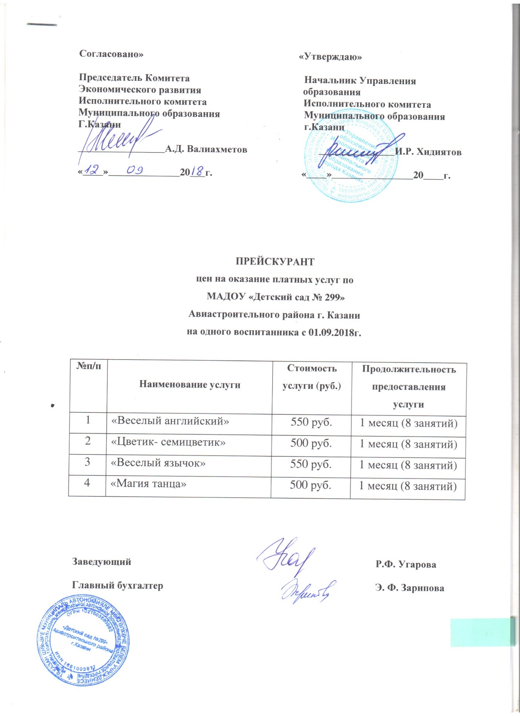

Приложение
к прейскуранту цен на
оказание платных услуг
МАДОУ «Детский сад № 299»
Авиастроительного района г.Казани

1. «Английский язык» - предоставляется детям с 4 до 7 лет: обучение английскому алфавиту, освоение в игровой форме разговорной речи, грамматики, развитие навыков восприятия английского языка на слух.

2. «Магия танца» - знакомство со стилями и жанрами хореографического искусства, освоение основных движений различных видов танца (народного, современного).

3. «Цветик- семицветик» - стимулирует двигательную, интонационно- речевую и творческую активность детей 3-4 лет. Особое внимание уделяется развитию психических познавательных процессов: вниманию, мышлению, памяти, речи и воображения.

4. «Веселый язычок» - совершенствование и коррекция звуковой стороны речи детей 4-6 лет, то есть произношения звуков, увеличение словарного запаса и формирования грамматического строя речи, посредством игровых технологий.

Площадь помещений
для реализации платных услуг и численность детей в группе по
МАДОУ «Детский сад № 299»
Авиастроительного района г. Казани

№  п/п | Наименование услуги | Стоимость услуги (руб.) | Продолжительность предоставления услуги | S помещений | Численность детей  в группе
1. | «Занимательный английский» | 550 руб. | 1 месяц  (8 занятий) | Муз. зал  20 кв. м | 10 чел.
2. | «Цветик- семицветик» | 400 руб. | 1 месяц  (8 занятий) | Муз. зал  20 кв. м | 12 чел.
3. | «Веселый язычок» | 550 руб. | 1 месяц  (8 занятий) | Муз. зал  20 кв. м | 8 чел.
4. | «Магия танца» | 500 руб. | 1 месяц  (8 занятий) | Муз. зал  20 кв. м | 10-15 чел.

